WANDELROUTE DOOR HET LIMBRICHTERBOS EN
GRASBROEK (12 KM)
Route met doorgetrokken lijn 9 km, korte omloop van P1 via P2: 3 km.
De wandeling voert door een afwisselend terrein van weiland, akkerland en
bos. De route voert verder langs twee kastelen en enkele mottes. Het terrein is
vlak en goed begaanbaar.
STARTPUNT
P1 Parkeerplaats kruising Bornerweg - Michiels van Kessenichstraat,
Limbricht.
P2 Kasteel Limbricht, Allee 1, Limbricht.
HORECA
Kasteel Limbricht, Allee 1, Limbricht.

Routebeschrijving wandeling Limbrichterbos/Grasbroek

Deze routebeschrijving gaat uit van parkeerplaats 1 langs de Bornerweg (Limbrichterweg t.h.v. de Michiels van Kessenichstraat).

Vanaf de parkeerplaats linksaf over de spoorbaan (Limbrichterweg).
Negeer bospad links (Limbrichterbos).
Op de kruising linksaf (Rollenweg).

De routes door het bos na het oversteken van de Bosgraaf zijn geblokkeerd:

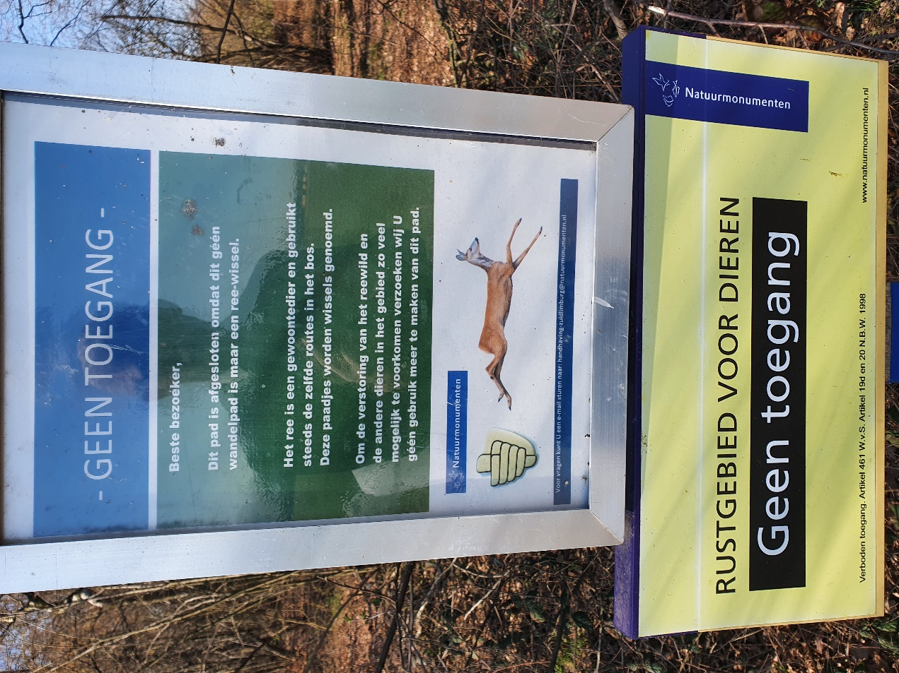

Blijf de Rollenweg daarom na het oversteken van de Bosgraaf nog ca. 1 km volgen.
Bij het IVN-huisje aan de linkerkant (en een bank) rechtdoor (‘doodlopende weg’).
Vóór de gebouwen bij de knotwilgen linksaf.
Op de asfaltweg rechtsaf (Rollenweg).
Eerste bospad linksaf (blauw).
Op de driesprong rechtdoor; visvijver de Rollen aan de linkerhand houden.
Na het plankenpad rechtdoor, dan de bocht naar links volgen.
Bospad rechtsaf (blauw).
Op de T-splitsing rechtsaf.
Na ca. 600 m na slagboom linksaf.
Meteen na het viaduct linksaf (veldweg).
Weg vervolgen over de asfaltweg.
Na boerderij bocht naar rechts volgen; negeer de Verlengde Steenakkerweg links.
Vóór de meidoornhaag linksaf (blauw).
Op de driesprong rechtsaf. Blauw blijven volgen tot die route op een driesprong links gaat, u blijft rechtdoor langs de afrastering van het terrein van de villa lopen.
Op de asfaltweg linksaf.
Op de voorrangsweg rechtsaf (Bornerweg).
Na circa 100 m linksaf, richting kasteel Grasbroek.
Vóór de oprijlaan naar kasteel Grasbroek linksaf langs de Honsbeek, na het gras het bospad nemen.
Op de driesprong rechtsaf (‘verboden voor ruiters, honden aan de lijn’).
De Honsbeek oversteken, pad door het Grasbroek blijven volgen.
Op de Y-splitsing rechts naar beneden.
Bij de groen/witte stal rechtsaf, parallel aan de stallen lopen.
Op de klinkerweg linksaf.
Rechtdoor over de asfaltweg (Rijstraat).
In Guttecoven op de T-splitsing linksaf (Veersestraat). Deze gaat over in een veldweg.
Na de hoogspanningsleidingen bocht naar rechts volgen.
Op de asfaltweg linksaf (Limbrichterweg).
Voorrangsweg oversteken (Bornerweg) en u bent terug bij de parkeerplaats.

